**在商城购买二代副开关的用户，如果出现无法开机，只能关机的（部分液晶仪表的车型）。**

**需要进行如下操作：**

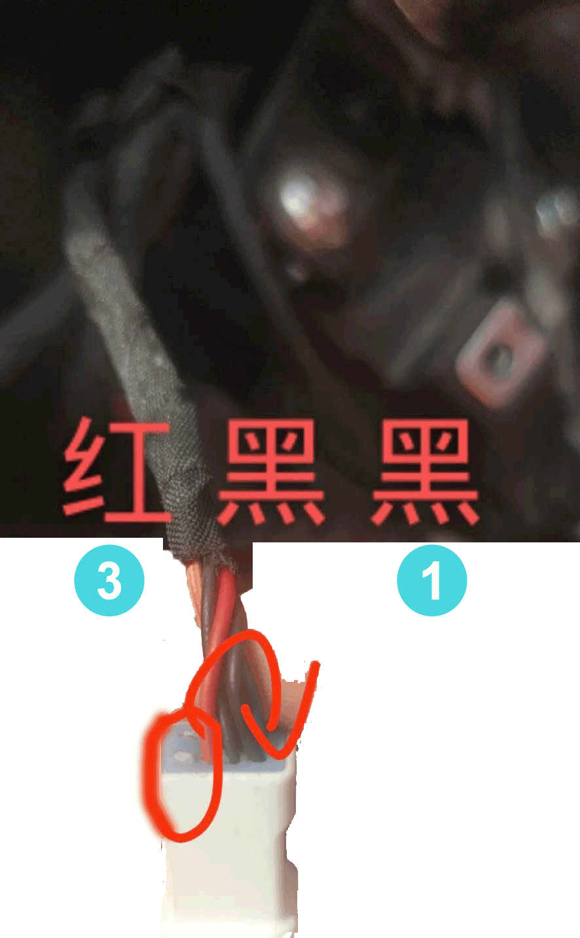

开机键无法开机的，需要把线缆（线束总成）上的副开关接插件处的3号线移动到1号位置或者直接把1号线和3号线短接到一起（这样也能用，不过这样增加了串电的风险）。

(操作时挑开或者直接剪断线再接上都是可以的。处理完以后需要用电工胶带包扎好)